CURSO BÁSICO

DE

REFRIGERAÇÃO I

Esta apostila explica os principais termos básicos que são usados na refrigeração.
Este material provavelmente não deve ser considerado como uma bibliografia importante dentro do mundo da termodinâmica mas é um texto bastante significativo para informar qualquer observador curioso que desconhece este mágico efeito da refrigeração. Figuras são usadas para facilitar a compreensão dos conceitos envolvidos. apesar de servir apenas de introdução a um tópico tão complexo, satisfaz algumas curiosidades, e talvez até desperte interesses para um estudo mais aprofundado. Possui uma linguagem simples de modo que qualquer pessoa possa compreender.
Boa Leitura!

Parte 1: CONCEITOS BÁSICOS

O “Frio”
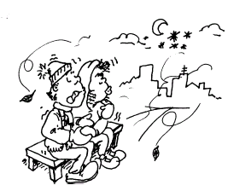

Primeiramente, você sabia que o “frio” não existe?
Você pode até dizer que está sentindo frio e todos saberão o que você quer dizer, mas o que você sente é o ambiente retirar calor do seu corpo.
Chamamos de frio a sensação ocasionada por perda de calor! É comum as pessoas acharem que os equipamentos de refrigeração jogam “frio” para dentro da câmara, quando o que eles fazem na verdade é retirar o calor. O frio não vai de um lugar ao outro, mas o calor sim.
Portanto, a definição de refrigeração é a remoção do calor e recolocação do calor.

De onde vem o Calor?
Toda matéria é composta de moléculas que vibram permanentemente. Esta agitação esta relacionada com sua energia interna. Quanto maior a vibração, maior será a energia interna contida no material, e maior será sua temperatura.
Nos sólido as moléculas não se locomovem de um lado para outro do material, somente vibram. o caso dos líquidos e gases, as moléculas conseguem, além de vibrar, locomover-se de um lado para o outro, principalmente nos gases.
Agora vamos conceituar calor e temperatura. É comum confundir calor e temperatura como conceitos equivalentes.
Temperatura é a grandeza física que permite medir quanto um corpo está quente ou frio. Está relacionada com a velocidade com que as moléculas se mexem. Quando vibram mais devagar, está a uma temperatura mais baixa. Quando elas se vibram depressa, o corpo está a uma temperatura mais elevada.
Calor é energia térmica em trânsito. Quando retiramos calor de um corpo estamos diminuindo sua energia da vibração das moléculas do corpo e, conseqüentemente, sua temperatura diminui.

Como se “refrigera”
Como já foi apresentado, a definição de refrigeração é: remoção de calor e recolocação do calor. Ao se remover o calor de uma matéria, ele necessariamente se recoloca em outra matéria. Isto é o que chamamos de transferência de calor, que nada mais é que a “remoção e recolocação” do calor necessário para que ocorra a refrigeração.
Existem 3 principais maneiras de se transferir calor:
- Radiação
- Condução
- Convecção

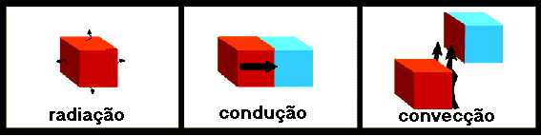
A nossa experiência cotidiana nos mostra que quando há um contato direto entre dois objetos o mais quente cede calor para o mais frio, há uma condução de calor.
Havendo contato com fluido (líquido ou gás), geralmente o ar ou água, também ocorre transferência de calor pelo movimento das moléculas. Neste caso dizemos que por convecção.
E quando não tem nada entre os objetos? O processo de transferência de calor por radiação é feito por ondas eletromagnéticas, não exige a presença do meio material para se propagar.
A condução e a convecção são usados intensivamente no projeto do equipamento de refrigeração TECHNOBLOCK. Estes dois processos serão explicados de forma mais detalhada.

CONDUÇÃO
Se você colocar dois objetos juntos de modo que permaneçam encostados, e um estiver quente e o outro estiver frio, o calor fluirá do objeto quente para o objeto frio. Isto é chamado condução. Este é um conceito tão fácil de se notar como a gravidade, onde uma esfera irá rolar abaixo em um plano inclinado.
Esta condução de calor não ocorre apenas de um objeto para outro, mas também através do próprio objeto. A transferência de calor é feita através da matéria, passando de molécula a molécula. Na figura abaixo é representado a condução de calor através da barra, e da barra para a palma da mão da pessoa.
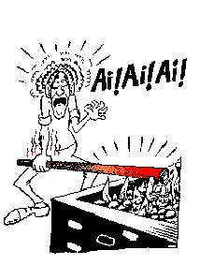
Materiais diferentes transferem calor por condução com diferentes velocidades. Esta é uma medida da condutividade térmica. Materiais com condutividade térmica alta são bons condutores de calor e materiais com baixa condutividade térmica são bons isolantes térmicos. Os metais são exemplos de bons condutores de calor e o isopor de isolante térmico.
Se você pegar uma faca com o cabo de madeira, ao tocar na madeira do cabo e no metal da faca, terá a sensação que o metal está mais frio que a madeira. Provavelmente o metal e a madeira se encontram na mesma temperatura. Porém, a alta condutividade térmica do metal irá remover o calor da sua mão (que está mais quente que a faca) mais rapidamente do que a madeira que tem menor condutividade térmica. Ou seja: apesar de ambos estarem a mesma temperatura, o metal resfriará mais a sua mão do que a madeira.

CONVECÇÃO
Na convecção a transmissão de calor é feita pela matéria em movimento. Esta matéria deve ser um fluido (um líquido ou um gás). Este processo consiste em um objeto em contacto com um fluido, com temperaturas diferentes. As camadas do fluido em contacto com o corpo estão constantemente a ser renovadas, seja na convecção natural, seja na convecção forçada.
A convecção natural ocorre devido à alteração das propriedades do fluido causada pela transferência do calor. Estabelecem-se correntes ditas de convecção, em que camadas de fluido a diferentes temperaturas circulam, fazendo o transporte do calor.
Suponhamos um recipiente com água sendo aquecido sobre o fogo. Na medida em que a água do fundo da chaleira se aquece, ela se torna menos densa (mais leve) e sendo menos densa ela se elevará. Uma porção da água mais fria da vizinhança ocupa o espaço deixado abaixo e, sendo aquecido, também se eleva. E assim sucedendo sucessivamente com outras porções do fluido, aparecendo as chamadas correntes de convecção.
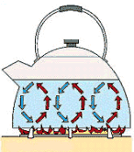

De modo análogo ao aquecimento da água, podemos observar o fenômeno da convecção no funcionamento de uma geladeira. Existe um motivo para que o congelador esteja sempre na parte superior da geladeira. O congelador esfria o ar, que se torna mais denso (mais pesado) e tende a descer. Enquanto desce, ele retira calor dos alimentos que encontra. Nesse tempo, o ar quente das partes inferiores da geladeira tende a subir. Em contato com o congelador, ele esfria e o processo continua.

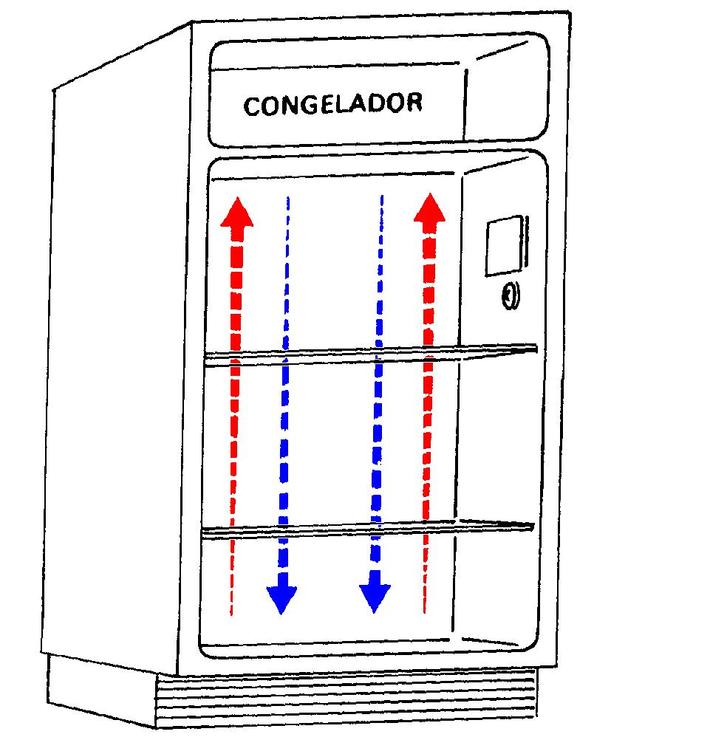

Na convecção forçada, as correntes de convecção não são originárias por diferenças de densidades. Se forçarmos tais correntes, aumentamos a taxa de transferência de calor. Assim, ao ventilar um prato quente de alimento, provocamos uma convecção forçada e o resfriamento ocorrerá com maior rapidez. Os ventiladores que usamos no verão para nos refrescar também é exemplo de convecção forçada.
Ao contrário do que ocorre na transferência de calor por condução onde o calor se move através das moléculas paradas, na convecção o calor é removido pelas moléculas em movimento. Em ambos os casos a transferência de calor ocorre através da matéria, porém o processo de convecção transfere calor mais rapidamente que o de condução devido ao movimento típico dos fluidos.

Todas as coisas usam das combinações dos métodos de transferência de calor para que sua temperatura entre em equilíbrio com seus arredores. Elas recebem e cedem calor o tempo todo. Quando a temperatura é constante, é porque existe um equilíbrio entre o calor recebido e o calor cedido por condução ou convecção, se diz que elas estão em equilíbrio térmico. Quando cedem mais do que recebem, ou vice-versa, é porque estão mais quentes ou mais frias.
Assim você pode ver que para refrigerar algo, nós devemos encontrar uma maneira expor nosso objeto a algo que está mais frio do que o próprio e a natureza fará o resto. Nós estamos próximos a falar sobre os sistemas de refrigeração utilizados nos equipamentos TECHNOBLOCK, mas há alguns outros conceitos importantes a discutir primeiramente.

Os estados da matéria
Os estados da matéria são, naturalmente: sólido, líquido e gasoso. As substâncias podem mudar de estado físico e isso depende principalmente das condições de pressão e temperatura a que estão expostas.
O importante a saber é que a substância requer calor para mudar do estado sólido para o líquido (fusão) e do estado líquido para o gasoso (evaporação). Da mesma forma, é necessário remover calor dela para mudar do estado gasoso para líquido (condensação) e do estado líquido para sólido (solidificação).

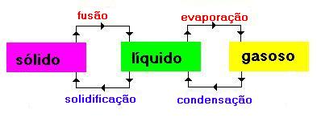
Cada substância possui uma temperatura onde estas mudanças de estado costumam ocorrer (esta temperatura depende da pressão). A esta temperatura damos o nome de ponto de fusão, ponto de evaporação, ponto de liquefação, ponto de solidificação, dependendo do fenômeno que estiver ocorrendo.

Calor Latente
Há muito tempo atrás, acharam que era necessário haver um maneira de se quantificar o calor. Algo mais exato para se medir do que “menos calor”, “mais calor” ou “muito calor” foi exigido. Isto foi uma tarefa bastante simples de se alcançar. Pegaram 1 Kg de água e aqueceram 1ºC. A quantia de calor que foi requerida para esta experiência passou a se chamar 1Kcal (Quilocaloria). Desde então utilizamos esta definição para expressar a quantidade de calor.
Para aumentar a temperatura de 1 Kg de a água de 10ºC para 11ºC seria necessário 1 kcal. Para aumentar a temperatura de 1 Kg de a água de 90ºC para 91ºC seria necessário 1 kcal. Porém se você tentar aumentar a temperatura da água de 100ºC para 101ºC você não conseguirá fornecendo apenas 1 kcal.
A água quando atinge 100º começa a ferver, mudando estado líquido para vapor.
Algo de muita importância ocorre no ponto de evaporação de uma substância. No caso da água, ao atingir 100ºC você continuaria a adicionar kcal’s e água se manteria a 100ºC mudando do estado líquido para vapor. Após fornecer 540 kcal’s todo este quilograma de água teria evaporado. Isto é chamado o calor latente de evaporização, e n caso da água é 540 kcal/ kg.
O calor latente de evaporação de uma substância qualquer é então a quantidade de calor necessária para que 1kg desta substância passe do estado líquido para o estado gasoso.
O que impede a água de ferver quando está na temperatura ambiente? Se você disser que é porque não está quente o suficiente, faz sentido, porém está errado. A única coisa que o impede de ferver é a pressão das moléculas do ar que pressionam para baixo na superfície da água.
Quando você se aquece a água a 100ºC e continua então a adicionar o calor, o que você está fazendo está fornecendo a energia suficiente às moléculas de água para superar a pressão do ar permitindo que escapem do estado líquido. Se você fizesse esta experiência do alto de Monte Everest onde há muito menos pressão de ar, você notaria que muito menos calor seria necessário para ferver a água. (ferveria em uma temperatura mais baixa do que 100ºC). Assim, na pressão atmosférica normal a evaporação da água é a 100ºC, ao abaixar a pressão você abaixa o ponto de evaporação. Conseqüentemente, se colocarmos água em um recipiente fechado sendo possível utilizar uma bomba de vácuo para extrair o ar de dentro, notaremos que a água irá evaporar, mesmo estando a temperatura ambitente.

Você deve estar perguntando quando irei dizer como é o funcionamento dos equipamentos de refrigeração TECHNOBLOCK ? Bem, creio que até aqui você já aprendeu aproximadamente 3/4 do que necessita para compreender o processo.
Um líquido requer calor para que ele supere a pressão de ar que pressiona para baixo a superfície que deve se evaporar. Como vimos, se apenas a pressão acima da superfície dos líquidos fosse reduzida ele evaporaria mais fácil. Nós poderíamos ver de um ângulo ligeiramente diferente e dizer que quando um líquido evapora absorve o calor da área circunvizinha. Assim, encontrando algum líquido que tenha um ponto de evaporação mais acessível do que a água (ou melhor, mais baixo) era uma das primeiras etapas requeridas para o desenvolvimento do sistema de refrigeração.
Os engenheiros químicos passaram anos experimentando até descobrirem substâncias químicas perfeitas para desenvolver o trabalho. Descobriram os fuidos refrigerantes com pontos de evaporação extremamente baixos. Estes produtos químicos evaporariam em temperaturas abaixo de 0ºC na pressão atmosférica.
Assim finalmente, nós podemos começar a descrever o processo mecânico da refrigeração.

Parte 2: O CICLO BÁSICO DE REFRIGERAÇÃO

Principais componentes
Há 4 componentes principais em um sistema mecânico de refrigeração: compressor, condensador, dispositivo de expansão e evaporador. Estes componentes, podemos dizer que são etapas de um ciclo por onde circula o fluido refrigerante.
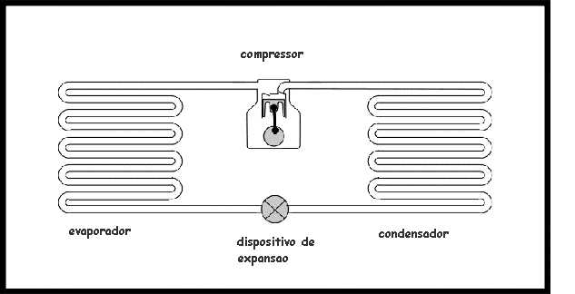
O compressor é uma bomba de compressão do vapor que através de pistões, ou de algum outro modo, comprime o gás refrigerante e o envia em direção ao condensador. O condensador é um trocador de calor que remove o calor do gás comprimido quente e permite que ele se condense em um líquido. O refrigerante líquido então passa por um dispositivo de expansão. Este dispositivo restringe o fluxo forçando o refrigerante para atravessar um orifício muito pequeno causando uma queda de pressão. E o que acontece a um líquido quando há queda de pressão? Se você disser que abaixa o ponto de evaporação ficando mais fácil de evaporar você está correto. O dispositivo de expansão fica na entrada do o evaporador onde ocorre a evaporação. E o que acontece quando um líquido evapora? Como já foi visto, o líquido absorverá o calor da área circunvizinha. Após passar pelo evaporador, o fluido refrigerante vai então, para a entrada do compressor onde termina o ciclo. O refrigerante circula dentro do circuito continuamente absorvendo o calor de uma área e recolocando em outra. Lembra da definição de refrigeração? (a remoção e a recolocação de calor).
Aplicando os conceitos estudados na primeira parte e com apresentação dos principais componentes e, você agora sabe como o sistema de refrigeração trabalha

Taxa de Transferência de Calor
No desenvolvimento de um sistema de refrigeração procura-se otimizar seu projeto, aumentando a taxa de transferência de calor nos trocadores de calor (evaporador e condensador). Em geral, em sua construção são usados materiais como o cobre e o alumínio por eles possuírem alta condutividade térmica. Em outras palavras o calor pode atravessar por ele facilmente. Esta característica destes materiais aumenta a transferência de calor por condução. Uma superfície maior de contato é uma outra maneira melhorar a transferência de calor. As aletas dos trocadores de calor é um exemplo de se aumentar a área de superfície em contato com o ar a fim aumentar a taxa de transferência do calor por convecção. A utilização de ventiladores nos trocadores de calor tem a finalidade de aumentar a taxa de transferência de calor por convecção.
Os condensadores e evaporadores dos equipamentos de refrigeração Technoblock possuem todas estas características descritas. Os ventiladores forçam a passagem de ar através das aletas de alumínio. Estas estão em contato com os tubos de cobre por onde passa o fluido refrigerante. No condensador, o fluido refrigerante gasoso necessita perder seu calor para o ambiente e se condensar. No evaporador, o fluido refrigerante líquido necessita receber calor do ambiente para se evaporar.

Dispositivo de expansão
Agora iremos apresentar de forma mais detalhada os principais componentes individualmente. Começaremos pelo dispositivo de expansão.
Há diversos tipos de dispositivos de expansão, mas todos executam a mesma função que é causar a queda de pressão. Na tubulação que alimenta o dispositivo de expansão, deve haver uma coluna cheia do refrigerante líquido a alta pressão. Quando é forçado para atravessar um orifício muito pequeno, o refrigerante líquido é pulverizado para dentro do evaporador. Assim, não somente a pressão é reduzida como a superfície de contato do líquido é aumentada vastamente. Seria difícil acendermos um pedaço de madeira com um fósforo, mas se o talhássemos em palitos bem finos e juntássemos certamente entraria em chamas mais facilmente. A superfície de contato de inúmeras gotículas líquidas é muito maior que a superfície de contato da coluna de líquido na tubulação.
Os tipos mais comuns de dispositivo de expansão são: tubo capilar e válvula de expansão termostática. Os dois são utilizados na construção dos equipamentos TECHNOBLOCK. Os tubos capilares são usados em sistemas frigoríficos pequenos, com menor capacidade de refrigeração, por esta razão os equipamentos de modelos comerciais TECHNOBLOCK possuem este tipo de dispositivo. Já os equipamentos industriais utilizam a válvula de expansão termostática.
A figura a seguir mostra um dispositivo de expansão de tubo capilar. Este dispositivo é um tubo longo que tem um diâmetro interno menor do que a ponta de um lápis (0,5 a 2mm). Imagine a grande queda de pressão quando o líquido de uma tubulação de 1/4" ou de 3/8" ou ainda maior é forçado a atravessar uma abertura tão pequena. O refrigerante líquido que entra no tubo capilar perde pressão a medida que escoa por ele, em virtude do atrito e da aceleração do fluido. Diversas combinações de diâmetro interno e comprimento podem ser feitas para se obter o efeito desejado.
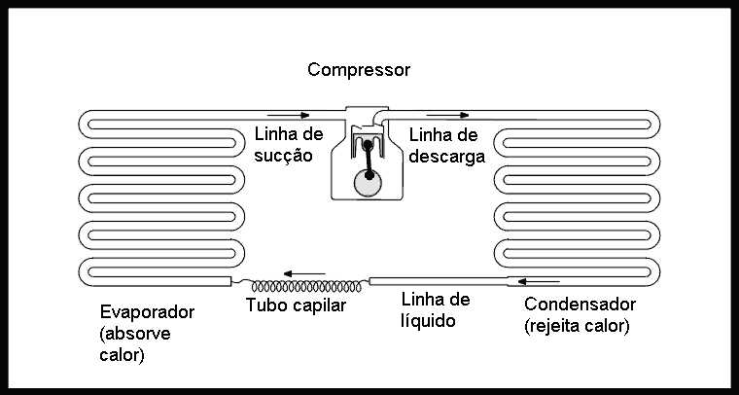
O tubo capilar não tem nenhuma peça móvel e não tem como reagir a mudanças nas condições, como uma variação na carga térmica do evaporador. A válvula termostática possui esta característica, sua abertura da passagem do gás controlada pela temperatura do gás refrigerante na saída do evaporador. A frente falaremos com mais detalhes deste tipo de dispositivo de expansão.

O Evaporador
Existem diferentes tipos de evaporador, porém a sua função sempre é de retirar o calor do ambiente para que ocorra a evaporação das gotículas de líquido pulverizadas pelo dispositivo de expansão. Os evaporadores utilizados em sistemas de refrigeração como os dos equipamentos Technoblock são aletados com forçador. São circuitos de tubulações de cobre por onde internamente passa o fluido refrigerante e externamente o ar ambiente. Para aumentar ainda mais a transferência de calor as tubulações têm aletas de alumínio em contato com os tubos. Isto aumenta vastamente a superfície de contato que é exposta ao ar. Ainda, para se forçar a passagem deste ar através das aletas é utilizado um ventilador motor.
Um evaporador instalado dentro de uma câmara reduz a temperatura do ar que passa através das aletas e este é o principal efeito da refrigeração. O ventilador força a circulação do ar dentro da câmara retirando o calor do produto. Vamos dizer que esta seja uma câmara completamente cheia de ovos; o fluxo do calor seria: do centro dos ovos/ cascas do ovos/ ar em circulação/ aletas de alumínio/ tubos de cobre/ fluido refrigerante (pulverizado). As gotículas do refrigerante tem a capacidade de absorver uma quantidade grande de calor pois se encontra em condições ideais para mudança de estado (calor latente): abaixamos a pressão, aumentamos a superfície de contato e agora nós estamos adicionando-lhe calor. Como a água, o refrigerante também tem seu índice de calor latente de evaporação em Kcal/kg. Quando o calor é retirado do fluxo de ar, o ar pela definição é refrigerado, e é soprado de volta para fazer outra passagem sobre os ovos e retirar mais calor.
Após a evaporação, o gás refrigerante é succionado pela tubulação na saída do evaporador e continua seguindo até seu próximo destino: o compressor (agora contendo o calor dos ovos). Esta tubulação entre o evaporador e compressor é convencionalmente chamado de linha de sucção.

O Compressor
O compressor executa 2 funções: comprime o refrigerante e aciona sua circulação pelo ciclo de refrigeração. Nós precisamos comprimir o gás refrigerante porque esta é a primeira etapa a forçar o gás a se transformar em estado líquido. Ao aumentar a pressão do gás a condensação ocorrerá mais facilmente. Este processo de compressão adiciona mais uma quantia de calor ao gás, que é convenientemente chamado de calor da compressão. A figura mostra um compressor alternativo, que tem como princípio um pistão que faz o movimento “vai e vem”. Quando o pistão desce o gás refrigerante é succionado para dentro do cilindro. Ao subir o gás é comprimido. Há válvulas que abrem e fecham-se em conforme as pressões do refrigerante que estão sendo exercidas nelas pela ação do pistão.
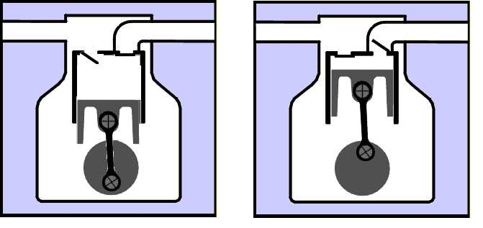
O gás comprimido quente é descarregado para fora do compressor. A tubulação na saída compressor é chamada linha de descarga. O refrigerante segue caminho para o último componente principal.

O Condensador
O condensador é semelhante ao evaporador. Utiliza as mesmas características para efetuar troca térmica (aletas de alumínio, ventilador). Entretanto, na evaporação, diminuímos a pressão do refrigerante e retiramos o calor do ambiente a ser refrigerado; para a condensação é necessário justamente o contrário: aumentar a pressão e rejeitar calor. O condensador é instalado na parte externa da câmara, podemos dizer que aquele mesmo calor dos ovos que foi absorvido na evaporação está sendo agora transferido ao ambiente. Se o gás comprimido quente estiver em 60 graus e o ar que está sendo sugado através das aletas do condensador estiver em 30 graus, o calor naturalmente fluirá para o ambiente.
O calor terá sido removido de um lugar e recolocado em outro, como a definição da refrigeração descreve.
A função do condensador é fazer com que o fluido refrigerante volte ao estado líquido, para finalmente recomeçar o ciclo.

Válvula de expansão termostática
A válvula de expansão térmostática, assim como o tubo capilar, é um dispositivo de expansão, porém com a capacidade adicional de controlar o fluxo refrigerante. Esta é uma ótima característica porque se carga evaporador mudar, a válvula pode reagir a esta mudança aumentando ou diminuindo o fluxo. A figura a seguir mostra este tipo de dispositivo de expansão, você notará que há um outro componente está adicionado junto com ele.
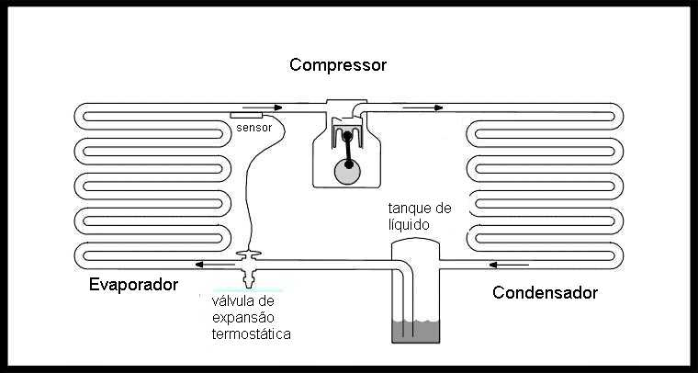
O dispositivo tem um sensor junto à saída do evaporador. Este detecta a temperatura da linha de sucção e emite um sinal à válvula de expansão permitindo que ajuste a taxa de fluxo. Isto é importante pois se todo o refrigerante no evaporador não mudar de estado para gás, poderia haver um índice de refrigerante líquido que retornaria ao compressor. Isto pode ser desastroso ao compressor. Um líquido não pode ser comprimido e se um compressor tentar comprimi-lo um Líquido, ele pode sofrer danos mecânicos extremos. Isto é chamado retorno de líquido.
A taxa de fluxo é ajustada na válvula de modo que não somente todo o líquido tenha se transformado em gás, mas há uma margem de segurança adicional de 10 graus para segurar que todo o líquido tenha mudado para gás. Isto é chamado superaquecimento. Isto significa que o gás que retorna ao compressor é ao menos 10 graus afastado do risco de ter refrigerante líquido. Um compressor é uma bomba de compressão a vapor e não deve tentar comprimir um líquido
Esse componente antes da válvula de expansão é chamado tanque de líquido. Quando a válvula reduz o fluxo deve haver algum lugar para onde o refrigerante deva ir que será o tanque de líquido. Note que há um tubo mergulhado no lado da saída para segurar que seja o líquido alimentado na linha líquida.
O refrigerante líquido deve ser fornecido ao evaporador e não uma mistura do líquido do gás. A premissa básica do evaporador é transformar um líquido em um gás assim não desperdiçando sua capacidade injetando o vapor inútil nele. A linha que vem do condensador e vai ao tanque de líquido é dada também um nome. É chamado a linha condensador.

Parte 3: EQUIPAMENTO DE REFRIGERAÇÃO

Fazendo com que o nosso sistema de refrigeração fique um pouco mais realista, a figura abaixo mostra esquematicamente os principais componentes dentro do nosso equipamento de refrigeração TECHNOBLOCK.
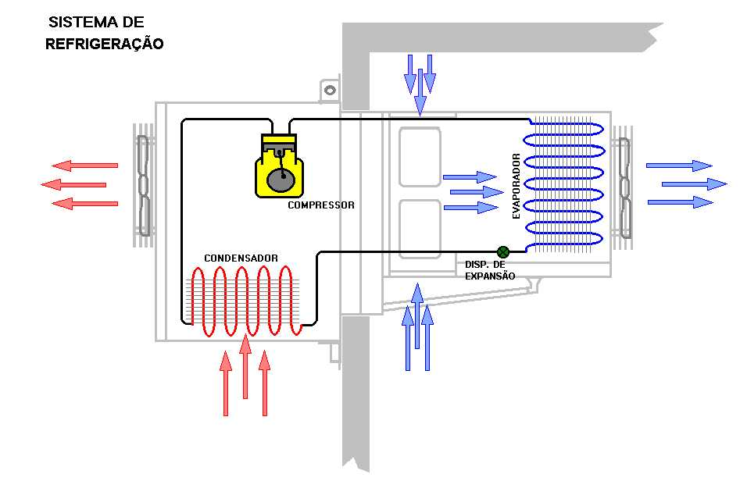

O evaporador é a parte que fica internamente na câmara, enquanto que a parte externa é chamada de unidade condensadora onde fica o condensador e o compressor.
Considere o fluxo de calor dentro da câmara isolada. O evaporador estará recirculando constantemente o ar em um ciclo forçado de convecção dentro da câmara. Quando o ar frio passa sobre o produto a ser refrigerado, outra vez nós vemos transferência térmica ocorrer.

